**需求规格说明书**

**二○一三年八月**

文档变更记录：

|  |  |  |  |  |
| --- | --- | --- | --- | --- |
| **修订日期** | **修订说明** | **版本号** | **修订人** | **批准人** |
| 2013-08-01 | 创建 | 0.1 | 陈建伟 |  |
|  |  |  |  |  |
|  |  |  |  |  |
|  |  |  |  |  |
|  |  |  |  |  |
|  |  |  |  |  |

文档密级说明：

机密 必须经过总经理批准后，方可以借阅。

秘密 必须经过部门经理批准后，方可以借阅。

内部 经一般授权后，可以在公司内部传阅。

公开 无需经过授权，可以自由进行阅读。

**目 录**

1 前言 7

1.1 编写目的 7

1.2 覆盖范围 8

1.3 通用说明 8

1.4 项目描述 8

2 业务查询 8

2.1 Loading 页 8

2.2 引导页 9

2.3 主页面 10

2.4 城市选择界面 11

2.5 搜索界面 12

2.6 搜索结果列表 14

2.7 分类结果列表 15

2.8 周边列表 16

2.9 购展示界面 18

2.10 摇一摇界面 19

2.11 排行榜列表界面 20

2.12 扫一扫界面 22

2.13 内嵌浏览器界面 23

3 商户详情 23

3.1 商户详情界面 23

3.2 地理位置界面 25

3.3 其他信息界面 26

3.4 评论列表界面 28

3.5 添加评论界面 29

3.6 分享至微博或网站界面 31

3.7 图片编辑界面 32

4 账户 33

4.1 账户登录界面 33

4.2 账户注册界面 34

4.3 账户密码找回界面 36

4.4 账户信息界面 37

4.5 账户修改密码界面 39

4.6 账户安全界面 40

4.7 我的关注界面 41

4.8 积分管理界面 42

5 更多 44

5.1 更多详细界面 44

5.2 优惠活动界面 45

5.3 浏览历史界面 47

5.4 地址管理界面 48

5.5 意见反馈界面 49

5.6 关于我们界面 51

5.7 帮助界面 52

6 系统接口需求 52

6.1 简介 52

6.2 数据请求及格式约定 52

6.3 返回状态代码约定 53

6.4 入口模块 53

6.4.1 系统登录0101 54

6.4.2 用户手机注册第一步0102 55

6.4.3 用户手机注册第二步0103 56

6.4.4 用户邮箱注册0104 56

6.4.5 手机密码找回第一步0105 57

6.4.6 手机密码找回第二步0106 58

6.4.7 用户邮箱密码找回0107 59

6.4.8 提交客户端信息0108 59

6.5 商户查询模块 60

6.5.1 关键字模糊匹配0201 61

6.5.2 搜索关键字获取0202 62

6.5.3 搜索列表0203 63

6.5.4 推荐优惠0204 65

6.5.5 分类查询(周边查询)0205 66

6.5.6 摇一摇查询0206 68

6.5.7 排行榜0207 69

6.5.8 购页面0208 71

6.5.9 获取城市列表接口0209 72

6.6 商户详情模块 73

6.6.1 商户详情查询0301 74

6.6.2 商户其他信息0302 76

6.6.3 添加商户关注0303 78

6.6.4 添加商户赞0304 79

6.6.5 评论详情0305 80

6.6.6 好友回复0306 81

6.6.7 添加商户点评0307 82

6.7 我的账户模块 83

6.7.1 我的账户 0401 84

6.7.2 签到功能 0402 85

6.7.3 昵称修改 0403 86

6.7.4 站内信 0404 86

6.7.5 密码修改 0405 87

6.7.6 手机绑定 0406 88

6.7.7 邮箱绑定 0407 89

6.7.8 我的关注 0408 89

6.7.9 积分充值 0409 91

6.7.10 积分查看 0410 92

6.7.11 重新发送邮件 0411 93

6.7.12 头像上传 0412 93

6.8 更多模块 94

6.8.1 更多首页 0501 94

6.8.2 优惠活动 0502 95

6.8.3 意见反馈 0503 96

6.8.4 推送信息 0504 97

7 需求确认表 98

# 前言

## 编写目的

本文档的目的旨在对项目中涉及的各个功能性模块进行详细的描述和分析，以求能给出整个项目的完整目标，为下一步的系统设计和系统实现打下基础。整个项目的设计和开发将以本文档为基础，如果在开发和实施阶段，有项目需求上的改动，必须同时对本文档进行修改。

## 覆盖范围

文档的范围：覆盖系统设计，开发，测试，实施阶段。

本文档使用人员为需求分析、设计、开发、测试等项目相关人员。

本文档需求尽可能详尽地界定了本次系统建设的工作范围，但在细化过程中，不可避免的，对于实现方式和画面可能会根据需要有所调整。

## 通用说明

1.所有输入项，包含必输项与非必输项；必输项必须输入内容，否则不能提交；非必输项根据用户需要可选择性的输入内容；输入内容提交，系统判断所有必输项是否已输入内容；

2.所有的数据格式校验、长度校验等都在前端页面进行；不符合的数据不能提交；同时提示相关信息；如“格式错误！”，“字符长度过长/过短！”，“请输入数字型！”等信息；

3.日期型统一格式为:YYYY-MM-DD; 例如：2009-09-02；年份与月份之间、月份与日之间皆以“-”符分割；年份为四位数，月份为2位数，如果月份小于10，则统一在月份数前面添0，补齐2位；例如2009年9月2日不能写成2009-9-2；日也是两位数，日小于10号，则统一在日前添0，补齐2位；

4.本系统中所有的“返回”按钮，如未特殊说明点击时页面返回前一操作页面。

## 项目描述

# 业务查询

## Loading 页

* 注意事项

系统每次打开时，都先加载该页

* 界面
* 事件：

|  |  |
| --- | --- |
| **Actor** | **System** |
| 1. 页面加载 | 加载该页面，2秒钟后，进行跳转至主页面  向服务器推送客户端相关信息，  **接口名称：提交客户端信息【0108】**  **若未登录且客户端已有账户信息，实现自动登录** |

## 引导页

* 注意事项

系统首次打开时加载，二次打开不加载

待设计内容确定

* 界面
* 事件：

|  |  |
| --- | --- |
| **事件** | **动作用例** |
| 页面加载 | 加载引导图片，默认第一张 |
| 屏幕滑动(往右滑动) | 按顺序加载其他引导图片 |
| 最后一张图片_进入体验_Click | 跳转至城市选择界面 |

## 主页面

* 注意事项

当已登录账户中有新的站内信时，账户上出现红点提示；

当更多里面有优惠活动信息时，更多上出现红点提示；

当城市列表当中只获得一个城市，城市选择功能不可用。

* 界面

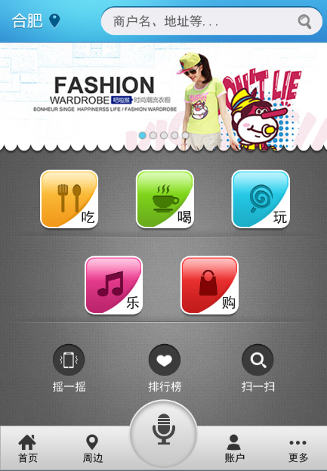

* 事件：

|  |  |
| --- | --- |
| **事件** | **动作用例** |
| 页面加载 | (1) 获取展示的优惠图片  **接口名称：推荐优惠【0204】**  (2) 获取账户和更多模块中是否有新信息  **接口名称：推荐优惠【0204】** |
| 城市图标_Click | 跳转至城市选择界面 |
| 搜索框_Click | 跳转至搜索界面 |
| 优惠信息_滑动 | 切换优惠信息图片 |
| 优惠信息_Click | 商户ID不为空，跳转至商户详情页面  商户ID为空，跳转至内嵌浏览器界面，打开web页 |
| 吃、喝、玩、乐图标_Click | 跳转至分类查询界面 |
| 购图标_Click | 跳转至购展示界面 |
| 摇一摇图标_Click | 跳转至摇一摇界面 |
| 排行榜图标_Click | 跳转至排行榜界面 |
| 扫一扫图标_Click | 跳转至扫一扫界面 |
| 菜单首页_Click | 切换至首页，在该页面时无动作 |
| 菜单周边_Click | 切换至周边，在该页面时无动作 |
| 菜单语音搜索_Click | 打开语音功能，完成语音动作跳转至搜索结果列表界面 |
| 菜单账户_Click | 账户未登录，跳转至登录页  账户已登录，跳转至账户信息页面 |
| 菜单更多_Click | 切换至更多界面，在该页面时无动作 |

## 城市选择界面

* 注意事项
* 界面

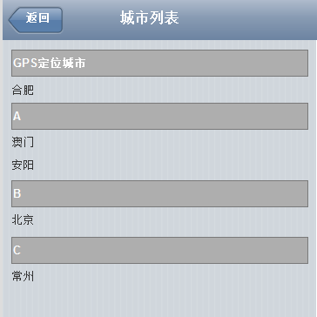

* 事件：

|  |  |
| --- | --- |
| **事件** | **动作用例** |
| 页面加载 | (1) 城市定位，直接将首页定位到的城市带入  (2) 获取城市列表  **接口名称：获取城市列表【0209】**  **判断：若返回只有一个，直接跳转至首页**  **否则停留该界面，手动选择** |
| 返回按钮_Click | 返回至上一界面 |
| 城市名称_Click | 跳转至主页面，返回选择城市 |

## 搜索界面

* 注意事项
* 界面

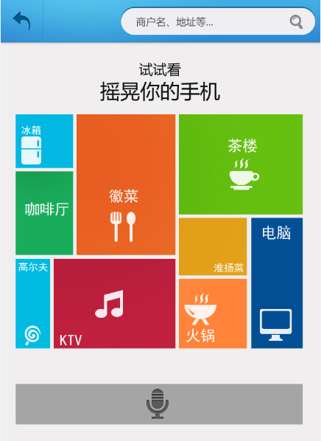

* 事件：

|  |  |
| --- | --- |
| **事件** | **动作用例** |
| 页面加载 | 1. 获取搜索关键字列表，   **接口名称：搜索关键字获取【0202】** |
| 返回按钮_Click | 返回至上一界面 |
| 搜索框_获得焦点 | 弹出搜索历史信息的层 |
| 摇晃手机 | 更新搜索关键字列表，  **接口：搜索关键字获取【0202】** |
| 搜索图标_Click | 跳转至搜索结果列表，查询内容带入  搜索内容保存至本地搜索历史中，保留5个，覆盖形式 |
| 关键字图标_Click | 跳转至搜索结果列表，查询内容带入 |
| 语音搜索图标_Click | 打开语音功能，完成语音动作跳转至搜索结果列表，查询内容带入 |

## 搜索结果列表

* 注意事项
* 界面

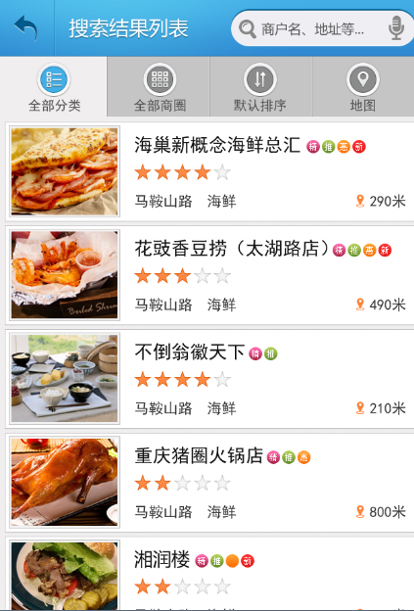 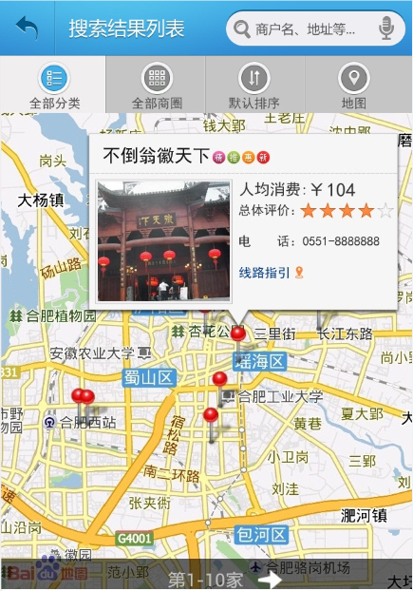

* 事件：

|  |  |
| --- | --- |
| **事件** | **动作用例** |
| 页面加载 | 1. 根据查询内容，获取搜索结果列表，   **接口：搜索列表【0203】** |
| 返回按钮_Click | 返回至上一界面 |
| 搜索框_Click | 跳转至搜索界面 |
| 全部分类_选择项_Click | 根据分类筛选内容，重新获取搜索列表  **接口：搜索列表【0203】** |
| 全部商圈_选择项_Click | 根据分类筛选内容，重新获取搜索列表  **接口：搜索列表【0203】** |
| 默认排序_选择项_Click | 根据排序内容，重新获取搜索列表  **接口：搜索列表【0203】** |
| 地图_Click | 切换至地图显示 |
| 商家信息展示区_Click | 跳转至商家详情 |
| 列表滑动_刷新 | 加载下一页信息，每页默认加载20条  **接口：搜索列表【0203】** |
| 地图商家标示_Click | 显示商家信息层 |
| 商家图层信息_Click  (除电话、线路引导信息外) | 跳转至商家详情界面 |
| 商家图层电话信息_Click | 跳转至手机自带拨号界面，号码带入 |
| 商家图层线路引导信息_Click | 实现当前定位和商家之间的导航线路 |

## 分类结果列表

* 注意事项
* 界面

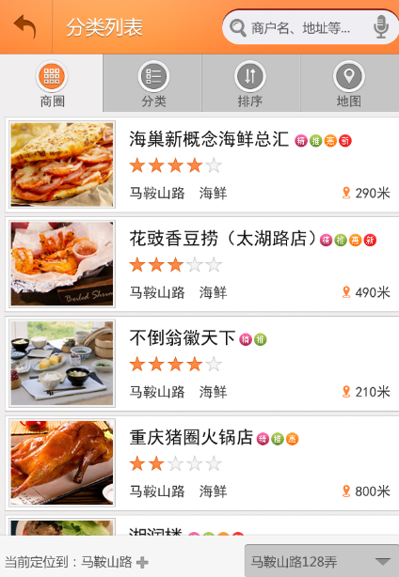 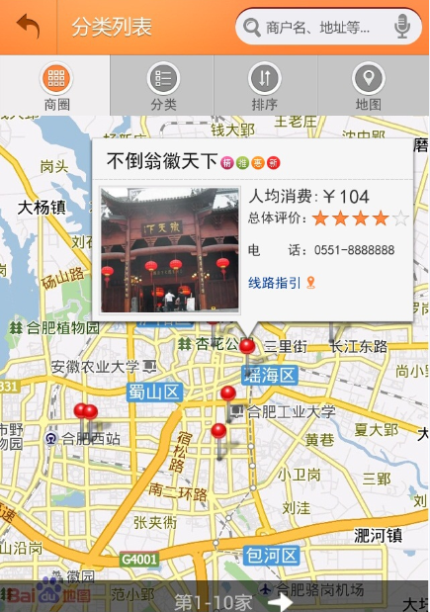

* 事件：

|  |  |
| --- | --- |
| **事件** | **动作用例** |
| 页面加载 | (1)根据带入内容，获取分类结果列表，  **接口：分类查询【0205】**   1. 定位所在位置 2. 加载常用地址 |
| 返回按钮_Click | 返回至上一界面 |
| 搜索框_Click | 跳转至搜索界面 |
| 全部分类_选择项_Click | 根据分类筛选内容，重新获取分类列表  **接口：分类查询【0205】** |
| 全部商圈_选择项_Click | 根据分类筛选内容，重新获取分类列表  **接口：分类查询【0205】** |
| 默认排序_选择项_Click | 根据排序内容，重新获取分类列表  **接口：分类查询【0205】** |
| 地图_Click | 切换至地图显示 |
| 商家信息展示区_Click | 跳转至商家详情 |
| 列表上拉_刷新 | 加载下一页信息，每页默认加载20条  **接口：分类查询【0205】** |
| 地图商家标示_Click | 显示商家信息层 |
| 商家图层信息_Click  (除电话、线路引导信息外) | 跳转至商家详情界面 |
| 商家图层电话信息_Click | 跳转至手机自带拨号界面，号码带入 |
| 商家图层线路引导信息_Click | 实现自身出发地和商家之间的导航线路 |
| 定位添加_Click | 对历史定位列表中添加记录(客户端保留)，  保留6条 |
| 历史定位_选择项_Click | 传入历史地址的经、纬度，重新获取搜索列表  **接口：分类查询【0205】** |

## 周边列表

* 注意事项
* 界面

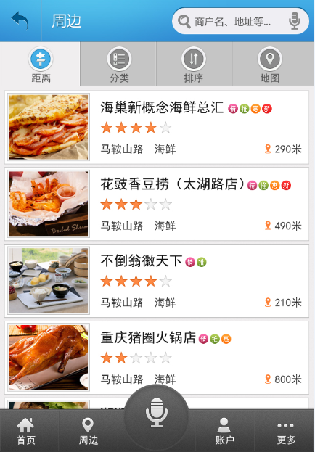 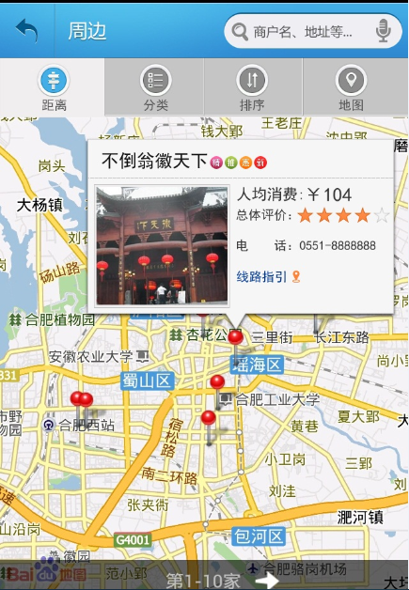

* 事件：

|  |  |
| --- | --- |
| **事件** | **动作用例** |
| 页面加载 | (1)根据定位坐标，获取周边商家信息列表，  **接口：分类查询、周边【0205】**   1. 定位所在位置 |
| 返回按钮_Click | 返回至上一界面 |
| 搜索框_Click | 跳转至搜索界面 |
| 距离_选择项_Click | 根据分类筛选内容，重新获取列表  **接口：分类查询、周边【0205】** |
| 分类_选择项_Click | 根据分类筛选内容，重新获取列表  **接口：分类查询、周边【0205】** |
| 排序_选择项_Click | 根据排序内容，重新获取列表  **接口：分类查询、周边【0205】** |
| 地图_Click | 切换至地图显示 |
| 商家信息展示区_Click | 跳转至商家详情 |
| 列表滑动_刷新 | 加载下一页信息，每页默认加载20条  **接口：分类查询【0205】** |
| 地图商家标示_Click | 显示商家信息层 |
| 商家图层信息_Click  (除电话、线路引导信息外) | 跳转至商家详情界面 |
| 商家图层电话信息_Click | 跳转至手机自带拨号界面，号码带入 |
| 商家图层线路引导信息_Click | 实现自身出发地和商家之间的导航线路 |
| 菜单首页_Click | 切换至首页，在该页面时无动作 |
| 菜单周边_Click | 切换至周边，在该页面时无动作 |
| 语音图标_Click | 打开语音功能，完成语音动作跳转至搜索界面 |
| 菜单账户_Click | 账户未登录，跳转至登录页  账户已登录，跳转至账户信息页面  **若未登录且客户端已有账户登录记录，实现自动登录** |
| 菜单更多_Click | 切换至更多，在该页面时无动作 |

## 购展示界面

* 注意事项
* 界面

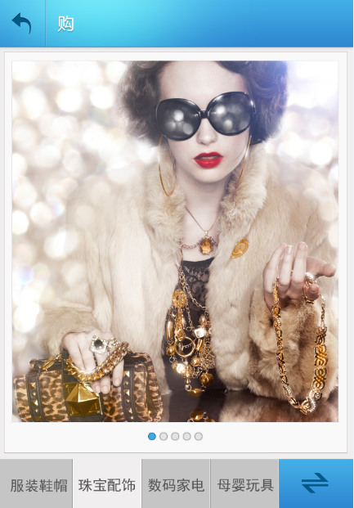

* 事件：

|  |  |
| --- | --- |
| **事件** | **动作用例** |
| 页面加载 | (1) 获取购商品的图片列表(加载时全部获取)**接口：购页面 【0208】** |
| 返回按钮_Click | 返回至上一界面 |
| 图片_Click | 打开内嵌浏览器界面，打开web页 |
| 图片_滑动 | 切换加载显示图片 |
| 分类按钮_Click | 更新显示对应分类图片 |
| 分类按钮_滑动 | 显示隐藏分类按钮  触发整屏切换下一批 |

## 摇一摇界面

* 注意事项
* 界面

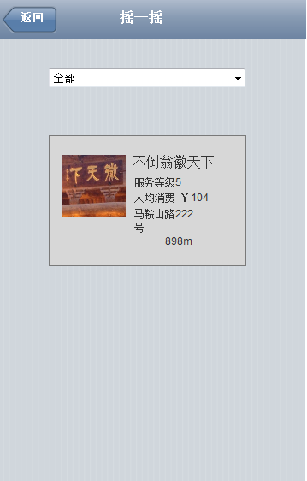

* 事件：

|  |  |
| --- | --- |
| **事件** | **动作用例** |
| 返回按钮_Click | 返回至上一界面 |
| 摇晃图标_Click | 根据分类内容，获取单个商家信息  **接口：摇一摇查询【0206】** |
| 摇晃手机 | 根据分类内容，获取单个商家信息  **接口：摇一摇查询【0206】** |
| 商家信息展示区 | 跳转至商家详情界面 |

## 排行榜列表界面

* 注意事项

排行榜界面无地图，原因：排行榜商家间距较远，地图显示效果不好

* 界面

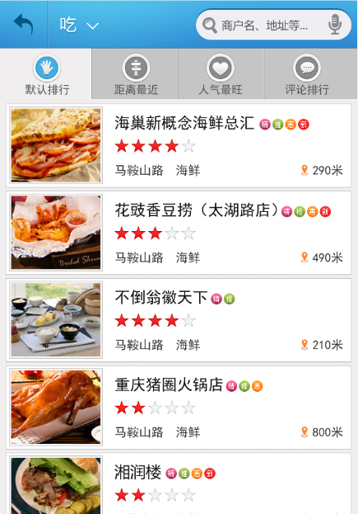

* 事件：

|  |  |
| --- | --- |
| **事件** | **动作用例** |
| 页面加载 | (1) 获取排行榜结果列表，  **接口：排行榜【0207】** |
| 返回按钮_Click | 返回至上一界面 |
| 搜索框_Click | 跳转至搜索界面 |
| 吃、喝、玩、乐选择项_Click | 根据分类筛选内容，重新获取排行榜列表  **接口：排行榜【0207】** |
| 购选择项_Click | 跳转至购展示界面 |
| 商家信息展示区_Click | 跳转至商家详情 |
| 列表滑动_刷新 | 加载下一页信息，每页默认加载20条  **接口：排行榜【0207】** |
| 排行分类按钮_Click | 根据排序内容，重新获取排行榜列表  **接口：排行榜【0207】** |

## 扫一扫界面

* 注意事项

编码规则：二维码内容采用DES对称加密算法加密(加密私钥另行提供)，APP扫一扫功能扫描后获取到加密的密文，APP需要根据私钥进行解密得到实际的明文，明文内容遵循JSON格式数据标准

二维码内容明文编码格式：{键名：键值}

* 界面

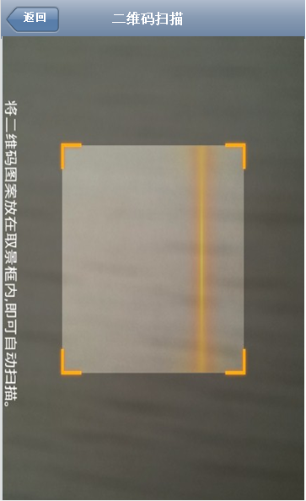

* 事件：

|  |  |
| --- | --- |
| **事件** | **动作用例** |
| 页面加载 | 调用二维码扫描功能 |
| 返回按钮_Click | 返回至上一界面 |
| 扫描完成 | 解析出信息带有商户ID，直接跳转至商家详情  解析出信息不带有商户ID,跳转至显示内容的界面，里面有url地址的，加超链接 |

## 内嵌浏览器界面

* 注意事项
* 界面

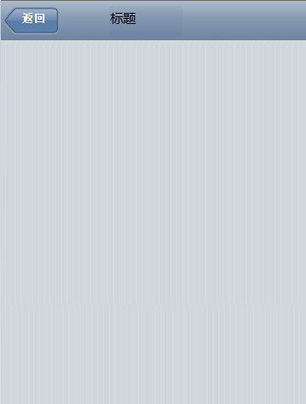

* 事件：

|  |  |
| --- | --- |
| **事件** | **动作用例** |
| 页面加载 | 带入标题和用内嵌浏览器打开web页 |
| 返回按钮_Click | 返回至上一界面 |

# 商户详情

## 商户详情界面

* 注意事项
* 界面

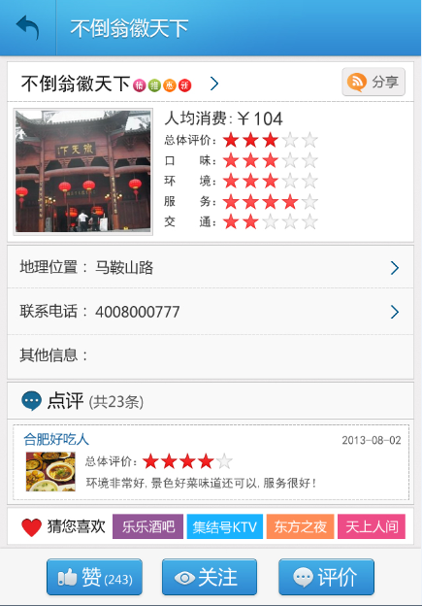

* 事件：

|  |  |
| --- | --- |
| **事件** | **动作用例** |
| 页面加载 | 1. 加载商家详细信息，如设计图显示内容   **接口：商家详情查询【0301】**   1. 是精品商家，标题区出现可点击图标   不是精品商家，不出现可点击图片  **把商家信息保存到本地，浏览历史表里，保留20条记录，后面的记录覆盖前面的** |
| 精品商家_标题区_Click | 跳转至内嵌浏览器界面，打开web页 |
| 分享_Click | 微信好友分享，调用第三方接口  分享到微博等网站，打开分享界面  微信朋友圈分享，打开接口确认层  短信分享，打开手机发短信界面  邮件分享，打开手机发邮件界面  安卓：朋友圈合并到“分享到微博等网站，打开分享界面”  IOS 就全部分开 |
| 商家图片_Click | 跳转至其他信息，商家环境 |
| 地理位置_Click | 切换到地图界面 |
| 联系电话_Click | 打开手机拨打电话功能，号码带入 |
| 其他信息_Click | 跳转至其他信息界面 |
| 点评区_Click | 跳转至点评列表界面 |
| 猜您喜欢(推荐区)按钮_Click | 跳转至对应商家详情界面 |
| 赞_Click | 实现赞的接口功能，  接口：添加商户赞【0304】 |
| 关注_Click | 实现关注的接口功能，  接口：添加商户关注【0303】 |
| 评论_Click | 跳转至评论界面 |

## 地理位置界面

* 注意事项

图层商户位置改为商家名称

* 界面

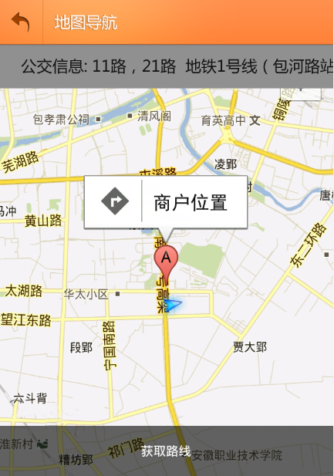

* 事件：

|  |  |
| --- | --- |
| **事件** | **动作用例** |
| 返回_Click | 返回上一层 |
| 页面加载 | (1)标示商家位置图标和我的位置  (2)展示公交信息，长度超过图层长度，进行滚屏  (3)自动实现导航路线 |
| 图层_Click | 实现导航路线 |
| 获取路线_Click | 实现导航路线 |

## 其他信息界面

* 注意事项
* 界面

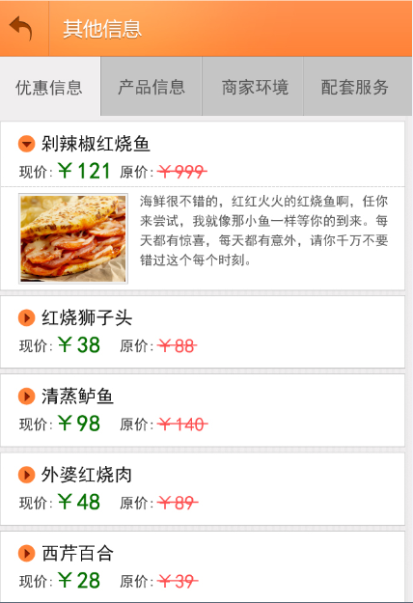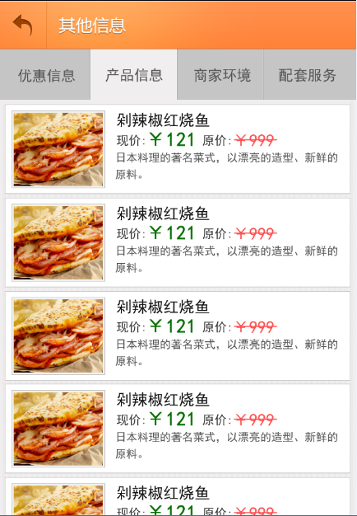

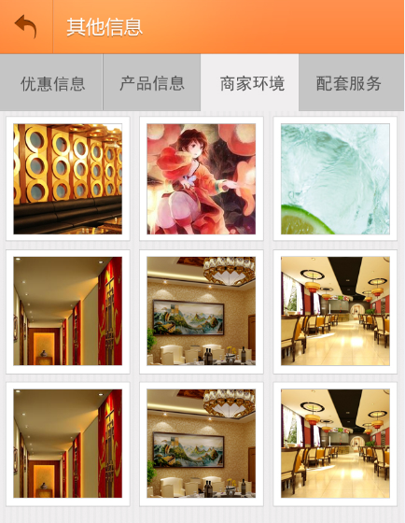 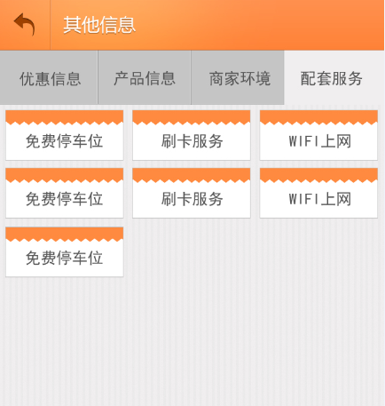

* 事件：

|  |  |
| --- | --- |
| **事件** | **动作用例** |
| 页面加载 | 1. 获取优惠信息列表、产品信息列表、商家环境列表、配套服务信息   **接口：商户其他信息【0302】**   1. 默认打开优惠信息界面 |
| 返回_Click | 返回上一个界面 |
| 优惠信息_Click | 打开优惠信息界面 |
| 产品信息_Click | 打开产品信息界面 |
| 商家环境_Click | 打开商家环境界面 |
| 配套服务_Click | 打开配套服务界面 |
| 优惠信息_展开图标_Click | 展开优惠详细信息，再次点击，隐藏 |
| 优惠信息_图片_Click | 弹出浏览大图页，带有多图切换和缩放功能 |
| 产品信息_图片_Click | 弹出浏览大图页，带有多图切换和缩放功能 |
| 商家环境_图片_Click | 弹出浏览大图页，带有多图切换和缩放功能 |

## 评论列表界面

* 注意事项
* 界面

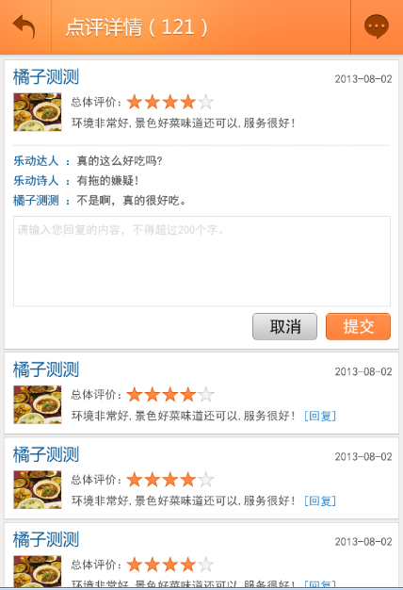

* 事件：

|  |  |
| --- | --- |
| **事件** | **动作用例** |
| 页面加载 | 1. 获取评论列表   **接口：点评详情【0305】** |
| 返回_Click | 返回上一个界面 |
| 评论图片_Click | 弹出浏览大图页，带有多图切换和缩放功能 |
| 回复_Click | 显示回复内容  判断，账户登录状态，未登录，跳转至登录界面，登录后直接返回该界面 |
| 回复内容_取消按钮_Click | 隐藏回复内容 |
| 回复内容_确认按钮_Click | 提交回复内容  客户端验证：   1. 评论内容字数长度200字符   **接口：好友回复【0306】**  回复内容添加到评论列表中 |
| 列表滑动_刷新 | 加载下一页信息，默认20条  **接口：点评详情【0305】** |

## 添加评论界面

* 注意事项
* 界面

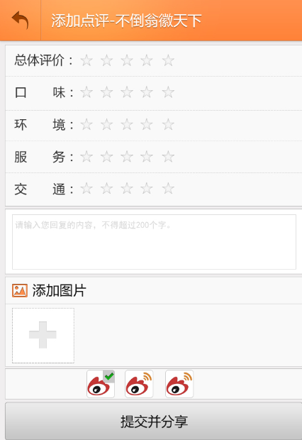

* 事件：

|  |  |
| --- | --- |
| **事件** | **动作用例** |
| 页面加载 | 分享新浪微博、腾讯、QQ空间，未授权图标不可选择  安卓：有朋友圈  IOS : 无朋友圈 |
| 返回_Click | 返回上一个界面 |
| 图片添加_Click | 弹出层，选择相册或相机获取，获得图片后，跳转至图片编辑界面 |
| 删除图片_Click | 删除已添加的图片 |
| 提交并分享_Click | 1. 根据选择的分享的情况，调用第三方接口，分享评论内容至第三方平台 2. 提交分享数据   **接口：添加商户点评【0307】**  若选择：朋友圈则弹出接口界面，点击分享 |

## 分享至微博或网站界面

* 注意事项
* 界面

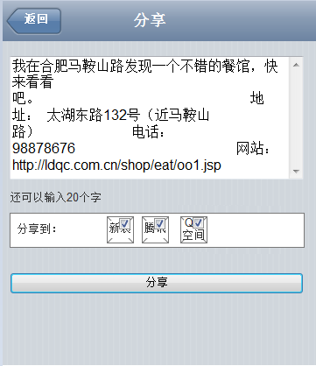

* 事件：

|  |  |
| --- | --- |
| **事件** | **动作用例** |
| 页面加载 | 分享内容默认带出，模式客户提供  安卓：有朋友圈  IOS : 无朋友圈 |
| 返回_Click | 返回上一个界面 |
| 分享_Click | 1. 根据选择的分享的情况，调用第三方接口，分享评论内容至第三方平台 2. 若选择：朋友圈则弹出接口界面，点击分享 |

## 图片编辑界面

* 注意事项
* 界面

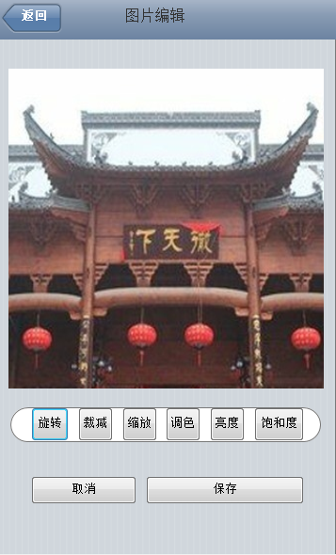

* 事件：

|  |  |
| --- | --- |
| **事件** | **动作用例** |
| 页面加载 | 加载要编辑的图片 |
| 返回_Click | 返回上一个界面 |
| 图片处理按钮_Click | 处理图片 |
| 取消_Click | 放弃编辑，加载原图 |
| 保存 | 本地保存编辑后图片，加载到调用界面 |

# 账户

## 账户登录界面

* 注意事项

登录成功后自动跳转到首页;

其他地方调用，登录后跳回调用页

* 界面

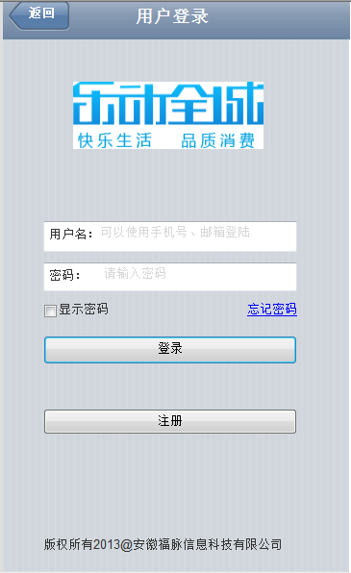

* 事件：

|  |  |
| --- | --- |
| **事件** | **动作用例** |
| 返回_Click | 返回上一个界面 |
| 显示密码_勾选 | 密码明文显示，默认不勾选 |
| 忘记密码_Click | 跳转至找回密码界面 |
| 登录_Click | 客户端验证:  (1) 用户名 手机号格式有效性验证(或邮箱格式有效性的验证)  (2) 密码 长度有效性验证,长度为6-20字符  **接口: 系统登录接口【0101】**  **登录成功，跳转到首页**  **本地保留登录账户，下次自动登录** |
| 注册_Click | 跳转至注册 |

## 账户注册界面

* 注意事项

注册成功后自动跳转到首页;

* 界面

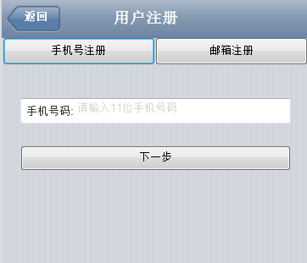 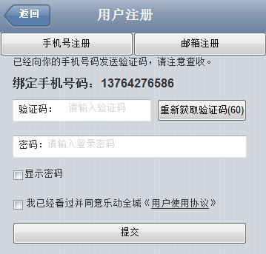

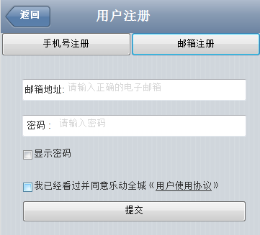

* 事件：

|  |  |
| --- | --- |
| **事件** | **动作用例** |
| 返回_Click | 返回上一个界面 |
| 手机注册_Click | 显示手机注册界面 |
| 邮箱注册_Click | 显示邮箱注册界面 |
| 手机注册_下一步_Click | 客户端验证:   1. 用户名 手机号格式有效性验证   **接口: 用户手机注册第一步【0102】**  **客户端和接口都通过后跳到手机注册第二步** |
| 手机注册_重新获取验证码 | 60S倒计时，60S内不可用，60S外，点击调用接口重新发送验证码  **接口: 用户手机注册第一步【0102】** |
| 手机/邮箱注册_显示密码 | 密码明文显示，默认不勾选 |
| 手机/邮箱注册_用户使用协议_Click | 跳转到内嵌浏览器界面，打开Web页面 |
| 手机注册_提交_Click | 客户端验证：  (1)验证码 长度有效性验证，长度为6个字符  (2)密码 长度有效性验证,长度为6-20字符  **接口: 用户手机注册第二步【0103】**  **提交成功后跳转到主界面** |
| 邮箱注册_提交_Click | 客户端验证：  (1)邮箱格式有效性验证  (2)密码 长度有效性验证,长度为6-20字符  **接口: 用户邮箱注册【0104】**  **提交成功后跳转到主界面** |

## 账户密码找回界面

* 注意事项

找回成功后自动跳转到登录页;

* 界面

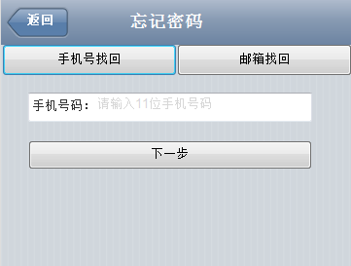 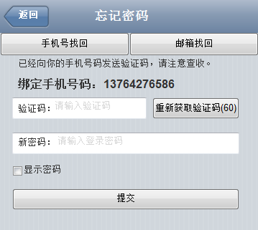

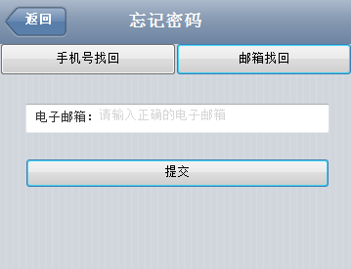

* 事件：

|  |  |
| --- | --- |
| **事件** | **动作用例** |
| 返回_Click | 返回上一个界面 |
| 手机找回_Click | 显示手机找回界面 |
| 邮箱找回_Click | 显示邮箱找回界面 |
| 手机找回_下一步_Click | 客户端验证:   1. 用户名 手机号格式有效性验证   **接口: 手机密码找回第一步【0105】**  **客户端和接口都通过后跳到手机找回第二步** |
| 手机找回_重新获取验证码 | 60S倒计时，60S内不可用，60S外，点击调用接口重新发送验证码  **接口: 手机密码找回第一步【0105】** |
| 手机找回_显示密码 | 密码明文显示，默认不勾选 |
| 手机找回_提交_Click | 客户端验证：  (1)验证码 长度有效性验证，长度为6个字符  (2)新密码 长度有效性验证,长度为6-20字符  **接口: 用户手机找回第二步【0106】**  **提交成功后跳转到登录界面** |
| 邮箱找回_提交_Click | 客户端验证：  (1)邮箱格式有效性验证  **接口: 用户邮箱注册【0107】**  **提示“提交成功”“提示内容客户提供”** |

## 账户信息界面

* 注意事项
* 界面

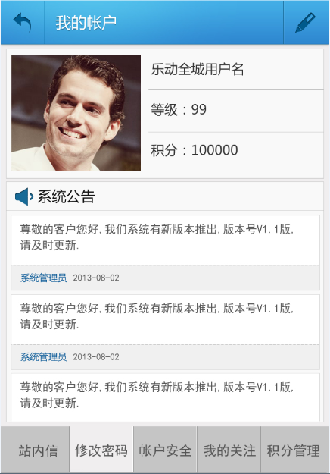

* 事件：

|  |  |
| --- | --- |
| **事件** | **动作用例** |
| 页面加载 | 1. 获取账户基本信息(包含账户安全绑定信息)   **接口：我的账户 【0401】**   1. 获取站内信信息   **接口:** **站内信【0404】** |
| 返回_Click | 返回上一个界面 |
| 签到_Click | 实现签到功能接口  **接口: 签到功能 【0402】** |
| 账户名称_Click | 点击，文本框显示，昵称可修改  失去焦点提交修改内容  客户端验证:昵称修改无变化，不进行提交  **接口: 昵称修改 【0403】** |
| 账户头像_Click | 弹出层，选择相册或相机获取，获得图片后，跳转至图片编辑界面  编辑完返回头像信息，上传头像  **接口**：头像上传 0412 |
| 站内信_Click | 显示站内信界面 |
| 修改密码_Click | 显示密码修改界面 |
| 账户安全_Click | 显示账户安全界面 |
| 我的关注_Click | 显示我的关注界面 |
| 积分管理_Click | 显示积分管理界面 |

## 账户修改密码界面

* 注意事项
* 界面

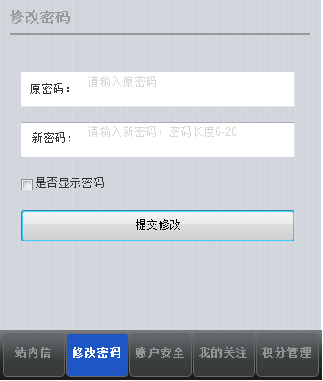

* 事件：

|  |  |
| --- | --- |
| **事件** | **动作用例** |
| 显示密码_勾选 | 密码明文显示，默认不勾选 |
| 提交_Click | 客户端验证:  (1)原密码长度有效性验证，长度为6-20字符  (2)新密码 长度有效性验证,长度为6-20字符  (3)与密码与新密码不能一致  **接口: 密码修改【0405】** |
| 站内信_Click | 显示站内信界面 |
| 修改密码_Click | 显示密码修改界面 |
| 账户安全_Click | 显示账户安全界面 |
| 我的关注_Click | 显示我的关注界面 |
| 积分管理_Click | 显示积分管理界面 |

## 账户安全界面

* 注意事项
* 界面

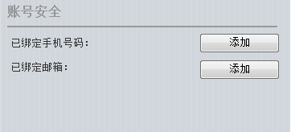 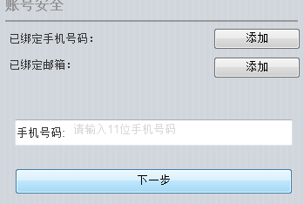

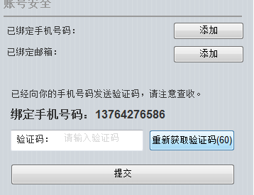 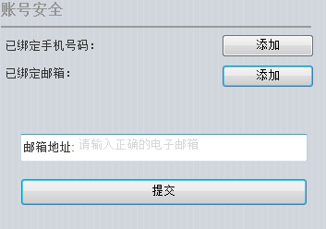

* 事件：

|  |  |
| --- | --- |
| **事件** | **动作用例** |
| 页面加载 | 绑定已获得的已绑定信息 |
| 重新发送邮件按钮_Click | 当邮箱账户已绑定，但是未激活状态，可重新发送邮件  **接口：重新发送邮件 【0411】** |
| 手机绑定_添加/更改_Click | **显示手机绑定第一步界面**  客户端验证: 手机号格式有效性验证  **接口: 用户手机注册第一步【0102】**  **客户端和接口都通过后跳到手机注册第二步** |
| 手机绑定_重新发送验证码_Click | 60S倒计时，60S内不可用，60S外，点击调用接口重新发送验证码  **接口:** **户手机注册第一步【0102】** |
| 手机绑定_提交_Click | 客户端验证：  (1)验证码 长度有效性验证，长度为6个字符  **接口调用：手机绑定 【0406】** |
| 邮箱绑定_提交_Click | 客户端验证：  (1) 邮箱格式有效性验证  **接口调用：邮箱绑定 【0407】** |
| 站内信_Click | 显示站内信界面 |
| 修改密码_Click | 显示密码修改界面 |
| 账户安全_Click | 显示账户安全界面 |
| 我的关注_Click | 显示我的关注界面 |
| 积分管理_Click | 显示积分管理界面 |

## 我的关注界面

* 注意事项
* 界面

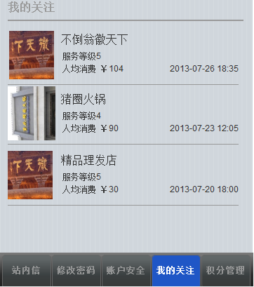

* 事件：

|  |  |
| --- | --- |
| **事件** | **动作用例** |
| 页面加载 | 获取我的关注列表信息  **接口：我的关注【0408】** |
| 商家展示区_Click | 跳转至商家详情界面 |
| 站内信_Click | 显示站内信界面 |
| 修改密码_Click | 显示密码修改界面 |
| 账户安全_Click | 显示账户安全界面 |
| 我的关注_Click | 显示我的关注界面 |
| 积分管理_Click | 显示积分管理界面 |

## 积分管理界面

* 注意事项
* 界面

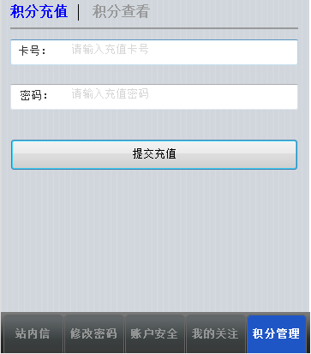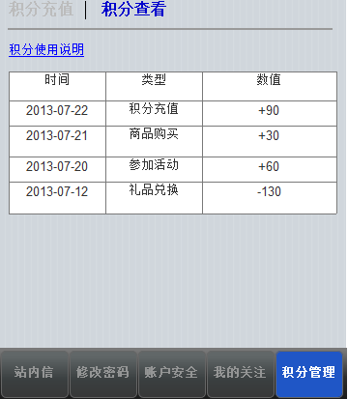

* 事件：

|  |  |
| --- | --- |
| **事件** | **动作用例** |
| 提交充值_Click | 调用充值接口，  **接口：积分充值 【0409】**  **更新账户基本信息中的可用积分** |
| 积分查看_页面加载 | 获取积分列表  接口：**积分查看 【0410】** |
| 积分使用说明_Click | 跳转至内嵌浏览器界面，打开web页 |
| 商家展示区_Click | 跳转至商家详情界面 |
| 站内信_Click | 显示站内信界面 |
| 修改密码_Click | 显示密码修改界面 |
| 账户安全_Click | 显示账户安全界面 |
| 我的关注_Click | 显示我的关注界面 |
| 积分管理_Click | 显示积分管理界面 |

# 更多

## 更多详细界面

* 注意事项
* 界面

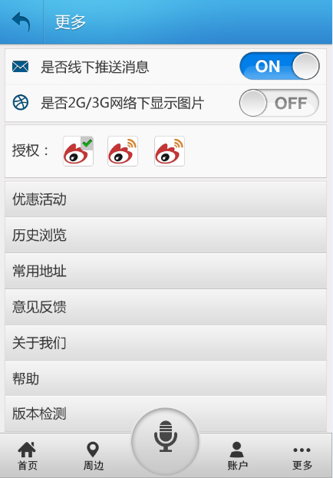

* 事件：

|  |  |
| --- | --- |
| **事件** | **动作用例** |
| 线下推送_开关 | 默认开，开，接收推送消息，  关，不接收 |
| 2G/3G下显示图片_开关 | 默认开着，  开，任何情况下显示图片  关，wifi下显示图片，其他情况下，用默认图片代替 |
| 授权图标_Click | 调用第三方接口，进行授权操作(新浪微博、腾讯、QQ空间) |
| 优惠活动_Click | 跳转至优惠活动界面 |
| 浏览历史_Click | 跳转至浏览历史界面 |
| 常用地址_Click | 跳转至常用地址界面 |
| 意见反馈_Click | 跳转至意见反馈界面 |
| 关于我们_Click | 跳转至内嵌浏览器界面。 |
| 帮助_Click | 跳转至帮助界面 |
| 版本检测_Click | 获取版本，判断是否需要更新  **接口：获取版本接口【0501】**  **版本号命名规则：产品名称_主版本号.子版本号[.修正版本号[.编译版本号[后缀]]]** |
| 客服电话_Click | 调用拨打电话界面，带入号码 |
| 注销_Click | 去除本地登录状态，跳转至登录界面 |
| 菜单首页_Click | 切换至首页，在该页面时无动作 |
| 菜单周边_Click | 切换至周边，在该页面时无动作 |
| 菜单语音搜索_Click | 打开语音功能，完成语音动作跳转至搜索界面 |
| 菜单账户_Click | 账户未登录，跳转至登录页  账户已登录，跳转至账户信息页面 |
| 菜单更多_Click | 切换至更多界面，在该页面时无动作 |

## 优惠活动界面

* 注意事项
* 界面

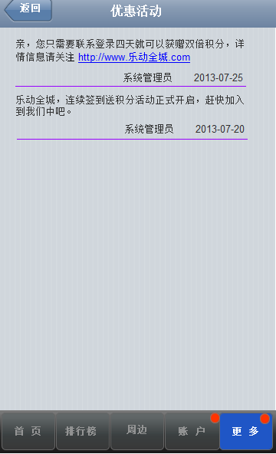

* 事件：

|  |  |
| --- | --- |
| **事件** | **动作用例** |
| 页面加载 | 获取优惠信息列表  **接口:优惠活动【0502】**  **接口返回参数有targetURL的，显示链接地址** |
| 链接地址_Click | 跳转至内嵌浏览器界面，打开web页 |
| 菜单首页_Click | 切换至首页，在该页面时无动作 |
| 菜单周边_Click | 切换至周边，在该页面时无动作 |
| 菜单语音搜索_Click | 打开语音功能，完成语音动作跳转至搜索界面 |
| 菜单账户_Click | 账户未登录，跳转至登录页  账户已登录，跳转至账户信息页面 |
| 菜单更多_Click | 切换至更多界面，在该页面时无动作 |

## 浏览历史界面

* 注意事项
* 界面

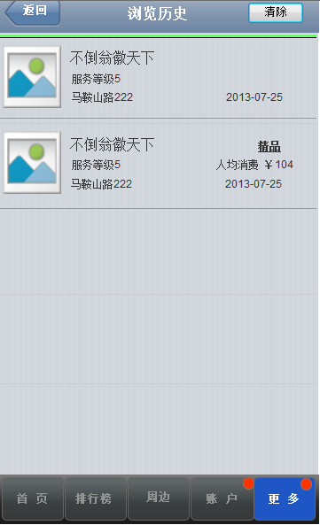

* 事件：

|  |  |
| --- | --- |
| **事件** | **动作用例** |
| 页面加载 | 获取浏览历史列表信息。 |
| 返回_Click | 返回上一界面 |
| 清除_Click | 弹出确认删除提示框，确定删除历史信息  (全部清除) |
| 商家信息_Click | 跳转至商家详情界面 |
| 菜单首页_Click | 切换至首页，在该页面时无动作 |
| 菜单周边_Click | 切换至周边，在该页面时无动作 |
| 菜单语音搜索_Click | 打开语音功能，完成语音动作跳转至搜索界面 |
| 菜单账户_Click | 账户未登录，跳转至登录页  账户已登录，跳转至账户信息页面 |
| 菜单更多_Click | 切换至更多界面，在该页面时无动作 |

## 地址管理界面

* 注意事项
* 界面

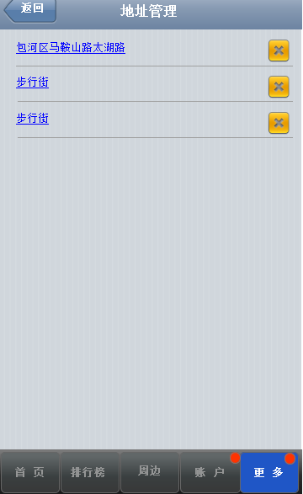

* 事件：

|  |  |
| --- | --- |
| **事件** | **动作用例** |
| 页面加载 | 获取地址信息列表 |
| 返回_Click | 返回上一界面 |
| 地址_Click | 跳转至分类详情界面 |
| 删除图标_Click | 弹出确认删除提示，确定删除该地址 |
| 商家信息_Click | 跳转至周边界面 |
| 菜单首页_Click | 切换至首页，在该页面时无动作 |
| 菜单周边_Click | 切换至周边，在该页面时无动作 |
| 菜单语音搜索_Click | 打开语音功能，完成语音动作跳转至搜索界面 |
| 菜单账户_Click | 账户未登录，跳转至登录页  账户已登录，跳转至账户信息页面 |
| 菜单更多_Click | 切换至更多界面，在该页面时无动作 |

## 意见反馈界面

* 注意事项
* 界面

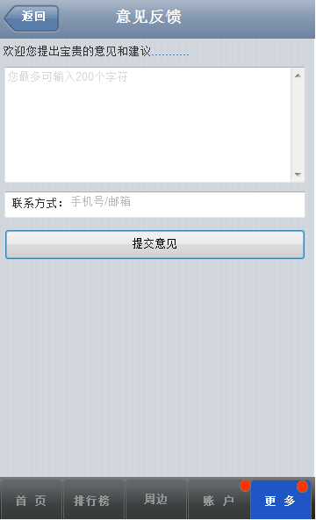

* 事件：

|  |  |
| --- | --- |
| **事件** | **动作用例** |
| 返回_Click | 返回上一界面 |

|  |  |
| --- | --- |
| 提交意见_Click | 客户端验证:   1. 反馈内容长度验证 1-200字符 2. 联系方式，长度验证50个字符   **接口:意见反馈【0503】** |

|  |  |
| --- | --- |
| 菜单首页_Click | 切换至首页，在该页面时无动作 |
| 菜单周边_Click | 切换至周边，在该页面时无动作 |
| 菜单语音搜索_Click | 打开语音功能，完成语音动作跳转至搜索界面 |
| 菜单账户_Click | 账户未登录，跳转至登录页  账户已登录，跳转至账户信息页面 |

|  |  |
| --- | --- |
| 菜单更多_Click | 切换至更多界面，在该页面时无动作 |

## 帮助界面

* 注意事项

跟引导页同，待设计

* 界面
* 事件：

|  |  |
| --- | --- |
| **事件** | **动作用例** |
| 返回_Click | 返回上一界面 |
| 菜单首页_Click | 切换至首页，在该页面时无动作 |
| 菜单周边_Click | 切换至周边，在该页面时无动作 |
| 菜单语音搜索_Click | 打开语音功能，完成语音动作跳转至搜索界面 |
| 菜单账户_Click | 账户未登录，跳转至登录页  账户已登录，跳转至账户信息页面 |
| 菜单更多_Click | 切换至更多界面，在该页面时无动作 |

# 系统接口需求

## 简介

本文档旨在对终端与系统平台接口技术规范进行说明，用于指导开发人员进行相关业务的开发。

## 数据请求及格式约定

请求服务的访问路径为：[http://主机名称/mobile/LDQCService.aspx](http://主机名称/mobile/LDQCService.aspx%20)

约定：

* 服务器端返回数据约定采用Json格式，图片上传采用byte流方式。
* 移动App系统中数据获取采用GET方式访问。
* 移动App系统中数据提交采用POST方式访问。
* 提交和获取数据采用UTF-8字符编码。
* 在各个模块的访问接口中使用actionID表式一个接口访问。
* 每个接口调用的时都加上header，除提交客户端信息接口外,参数名token:sting。

## 返回状态代码约定

返回状态status格式说明：

|  |  |
| --- | --- |
| **返回值说明** | **状态功能说明** |
| 0001 | 操作成功 |
| 0002 | 服务器内部错误 |
| 0003 | 登录Session失效，需要重新登录 |
| 0004 | 用户名或密码错误 |
| 0005 | 手机号码已经被注册 |
| 0006 | 输入验证码错误 |
| 0007 | 邮箱已经被注册 |
| 0008 | 手机号码不存在 |
| 0009 | 邮箱不存在 |
| 0010 | 密码修改，输入原密码不正确 |
| 0011 | 充值卡号或密码不正确 |
| 0012 | 用户已锁定 |
| 0013 | 传入参数有误 |

## 入口模块

### 系统登录0101

* 接口说明

|  |  |  |
| --- | --- | --- |
| 功能及说明 | 输入用户名和密码，实现用户登录。 | |
| 请求 | 传输协议 | GET |
| 访问参数 | 访问动作ID：actionID=0101 (String)  用户名：username=ldqc (String)  密码：password=111111 (String) |
| 请求例子 | [http://主机名称/mobile/LDQCService](http://主机名称/mobile/EntryService).aspx?actionID=0101&username=ldqc&password=111111 |
| 响应 | 传输协议 | http + Json |
| 返回数据 | {“status”:”0001”,“sessionID”:”AB2532456A3B”,”userID”:”dasdd23355gg” } |
| 数据说明 | Status：返回状态 (String)  [0001:操作成功, 0002:内部服务器错误，0004:用户名或密码错误] 0012用户已锁定  sessionID：交互状态ID (String)  userID:登陆用户ID (String) |

### 用户手机注册第一步0102

* 接口说明

|  |  |  |
| --- | --- | --- |
| 功能及说明 | 手机号码注册，输入用户手机号码，提交服务器验证。 | |
| 请求 | 传输协议 | GET |
| 访问参数 | 访问动作ID：actionID=0102 (String)  手机号码：mobileNumber =13764276586 (String) |
| 请求例子 | [http://主机名称/mobile/LDQCService](http://主机名称/mobile/EntryService).aspx? actionID=0102&mobileNumber =13764276586 |
| 响应 | 传输协议 | http + Json |
| 返回数据 | {“status”:”0001” } |
| 数据说明 | Status：返回状态 (String)  【0001 操作成功、0002服务器内部错误、0005 手机号已注册】 |

### 用户手机注册第二步0103

* 接口说明

|  |  |  |
| --- | --- | --- |
| 功能及说明 | 输入绑定手机验证码和用户登录密码，提交服务器进行注册。 | |
| 请求 | 传输协议 | GET |
| 访问参数 | 访问动作ID：actionID=0103 (String)  验证码：authCode =543987 (String)  登录密码：password=111111 【手机端验证密码长度控制6-20】 (String)  手机号码：mobileNumber =13764276586 (String) |
| 请求例子 | [http://主机名称/mobile/LDQCService](http://主机名称/mobile/EntryService).aspx?actionID=0103&authCode =543987&password=111111&mobileNumber =13764276586 |
| 响应 | 传输协议 | http + Json |
| 返回数据 | {“status”:”0001” , “sessionID”:”AB2532456A3B”, ”userID”:”98”} |
| 数据说明 | Status：返回状态 (String)  【0001 操作成功、0002 服务器内部错误、0006 验证码错误】  sessionID：交互状态ID (String)  userID:登陆用户ID (String) |

### 用户邮箱注册0104

* 接口说明

|  |  |  |
| --- | --- | --- |
| 功能及说明 | 输入绑定邮箱地址和用户登录密码，提交服务器进行注册。 | |
| 请求 | 传输协议 | GET |
|  | 访问参数 | 访问动作ID：actionID=0104 (String)  邮箱地址：email =davin@ldqc.com 【手机端格式校验】 (String)  登录密码：password=111111 手机端验证密码长度控制6-20】 (String) |
|  | 请求例子 | [http://主机名称/mobile/LDQCService](http://主机名称/mobile/EntryService).aspx? actionID=0104&email =davin@ldqc.com &password=111111 |
| 响应 | 传输协议 | http + Json |
|  | 返回数据 | {“status”:”0001” , “sessionID”:”AB2532456A3B”, ”userID”:”98”} |
|  | 数据说明 | Status：返回状态 (String)  【0001 操作成功、0002 服务器内部错误、0007 邮箱已注册】  sessionID：交互状态ID (String)  userID:登陆用户ID (String) |

### 手机密码找回第一步0105

* 接口说明

|  |  |  |
| --- | --- | --- |
| 功能及说明 | 手机密码找回，输入用户手机号码，提交服务器验证。 | |
| 请求 | 传输协议 | GET |
| 访问参数 | 访问动作ID：actionID=0105 (String)  手机号码：mobileNumber =13764276586 (String) |
| 请求例子 | [http://主机名称/mobile/LDQCService](http://主机名称/mobile/EntryService).aspx? actionID=0105&mobileNumber =13764276586 |
| 响应 | 传输协议 | http + Json |
| 返回数据 | {“status”:”0001” } |
| 数据说明 | Status：返回状态 (String)  【0001 操作成功、0002服务器内部错误、0008 手机号不存在】 |

### 手机密码找回第二步0106

* 接口说明

|  |  |  |
| --- | --- | --- |
| 功能及说明 | 输入绑定手机验证码和用户登录新密码，提交服务器进行密码重置。 | |
| 请求 | 传输协议 | GET |
| 访问参数 | 访问动作ID：actionID=0106 (String)  验证码：authCode =543987 (String)  新密码：password=111111 【手机端验证密码长度控制6-20】 (String)  手机号码：mobileNumber =13764276586 (String) |
| 请求例子 | [http://主机名称/mobile/LDQCService](http://主机名称/mobile/EntryService).aspx?actionID=0106&authCode=543987&password=111111&mobileNumber =13764276586 |
| 响应 | 传输协议 | http + Json |
| 返回数据 | {“status”:”0001” } |
| 数据说明 | Status：返回状态 (String)  【0001 操作成功、0002服务器内部错误、0006 验证码不正确】 |

### 用户邮箱密码找回0107

* 接口说明

|  |  |  |
| --- | --- | --- |
| 功能及说明 | 输入绑定邮箱地址，提交服务器进行密码找回。 | |
| 请求 | 传输协议 | GET |
| 访问参数 | 访问动作ID：actionID=0107 (String)  邮箱地址：email=davin@ldqc.com 【手机端格式校验】 (String) |
| 请求例子 | [http://主机名称/mobile/LDQCService](http://主机名称/mobile/EntryService).aspx?actionID=0107&email=davin@ldqc.com &password=111111 |
| 响应 | 传输协议 | http + Json |
| 返回数据 | {“status”:**”**0001” } |
| 数据说明 | Status：返回状态 (String)  【0001 操作成功、0002 服务器内部错误、0009 邮箱不存在】 |

### 提交客户端信息0108

* 接口说明

|  |  |  |
| --- | --- | --- |
| 功能及说明 | 向后台提交客户端基本信息。 | |
| 请求 | 传输协议 | POST |
| 访问参数 | 访问动作ID：actionID=0108 (String)  OS类型：system=Android4.2.2/IOS7 (String)  屏幕尺寸：screenSize=”800_480” (String)  APP版本：version=”1.0.1” (String)  网络类型：netType=”GPRS” (String)  账户ID： userID (String)  Mac地址：mac=”AB134D22ABC” (String)  城市编号：cityNo (String) |
| 请求例子 | <http://主机名称/mobile/LDQCService.aspx>  POST:{ actionID=0108, system=Android4.2.2, screenSize=”800x480”, version=”1.0.1”, netType=”GPRS”, mac=”AB134D22ABC”} |
| 响应 | 传输协议 | http + Json |
| 返回数据 | {“status”:**”**0001”, “token”:returnStringValue} |
| 数据说明 | Status：返回状态 (String)  【0001 操作成功、0002 服务器内部错误】 |

## 商户查询模块

### 关键字模糊匹配0201

* 接口说明

|  |  |  |
| --- | --- | --- |
| 功能及说明 | 根据输入框输入内容，请求服务器，获取匹配数据。 | |
| 请求 | 传输协议 | GET |
| 访问参数 | 访问动作ID：actionID=0201 (String)  查询内容：content=马鞍 (String) |
| 请求例子 | <http://主机名称/mobile/>LDQCService.aspx?actionID=0201&content=马鞍&longitude=31.978767&latitude=64.234323 |
| 响应 | 传输协议 | http + Json |
| 返回数据 | {“status”:”0001”,  “match”:”马鞍山，马鞍山路，马鞍菜” }  【match返回5个匹配值】 |
| 数据说明 | Status：返回状态 (String)  [0001:获取数据成功，0002：内部服务器错误]  match：模糊匹配结果 (String) |

### 搜索关键字获取0202

* 接口说明

|  |  |  |
| --- | --- | --- |
| 功能及说明 | 用户进入搜索页或者摇动手机，请求服务器，获取相应关键字。 | |
| 请求 | 传输协议 | GET |
| 访问参数 | 访问动作ID：actionID=0202 (String) |
| 请求例子 | <http://主机名称/mobile/>LDQCService.aspx? actionID=0202&longitude=31.978767&latitude=64.234323 |
| 响应 | 传输协议 | http + Json |
| 返回数据 | {“status”:”0001”, “keyList”:”徽菜，KTV，足浴”} |
| 数据说明 | Status：返回状态 (String)  [0001:获取数据成功，0002：内部服务器错误]  keyList：搜索结果列表 (String) |

### 搜索列表0203

* 接口说明

|  |  |  |
| --- | --- | --- |
| 功能及说明 | 输入文本点击搜索按钮、语音查询、关键字查询等进入。 | |
| 请求 | 传输协议 | GET |
| 访问参数 | 访问动作ID：actionID=0203 (String)  查询内容：content=马鞍山好吃的 (String)  经度：longitude=31.978767 (Double)  纬度：latitude=64.234323 (Double)  图标尺寸：imageSize=40_30 (String)  页码：page=1 (int)  城市编号 |
| 请求例子 | <http://主机名称/mobile/>LDQCService.aspx?actionID=0202&content=马鞍山好吃的&longitude=31.978767&latitude=64.234323& imageSize=40x30&page=1 |
| 响应 | 传输协议 | http + Json |
| 返回数据 | {“status”:”0001”,  “shopList”:[{“shopName”:”不倒翁徽天下”,  ”shopID”:”0988”,  ”serviceLevel”:5,  “isNew”:1,  “isGood”:1,  “isDiscount”:1,  “isRecommend”:”1”,  “phone”:”123456789”,  “consume”:”123.4”,  “address”:”马鞍山路123号”  ,“distance”:”123.4”,  “longitude”=”31.978767”,  “latitude”=”113.234323” ,  “imageUrl”:”http://ldqc.com/mobile/1.png”}] |
| 数据说明 | Status：返回状态 (String)  [0001:获取数据成功，0002：内部服务器错误]  shopList：分类结果列表  shopName：商户名称 (String)  shopID:商户ID (int)  serviceLevel：服务等级 (int)  isNew：是否新商户 (int) 【1：有，0：无】  isGood：是否精品 (int) 【1：是，0：否】  isDiscount：是否优惠 (int) 【1：是，0：否】  isRecommend ：是否推荐商户(int) 【1：是，0：否】  phone :商家电话 (string)  consume：人均消费 (Double)【单位：人民币】  address：商户地址 (String)  distance：距离 (Double) 【单位：米】  longitude: 经度 (Double)  latitude: 纬度 (Double)  imageUrl：商户图片地址 (String) |

### 推荐优惠0204

* 接口说明

|  |  |  |
| --- | --- | --- |
| 功能及说明 | 首页获取推荐优惠信息。 | |
| 请求 | 传输协议 | GET |
| 访问参数 | 访问动作ID：actionID=0204 (String)  经度：longitude=31.978767 (Double)  纬度：latitude=64.234323 (Double)  图标尺寸：imageSize=400_300 (String)  城市编号 |
| 请求例子 | <http://主机名称/mobile/>LDQCService.aspx?actionID=0204 &longitude=31.978767&latitude=64.234323&imageSize=400x300 |
| 响应 | 传输协议 | http + Json |
| 返回数据 | {“status”:”0001”,  ” hasUserMessage ”:”1”,  ” hasSystemMessage”:”1”,  “hotList”:[{”shopID”:”与目标地址同时只有一个值,”  “imageUrl”:”http://ldqc.cn/mobile/hui.png”，  “targetUrl”:”目标url地址，可以为空”}] } |
| 数据说明 | Status：返回状态 (String)  [0001:获取数据成功，0002：内部服务器错误]  hasUserMessage :账户是否有新站内信(String)  hasSystemMessage:更多是否有新系统消息(String)  hotList：推荐优惠结果列表  shopID:商户ID (String)  imageUrl：优惠图片地址 (String)  targetUrl :目标地址，有值时调用内嵌的浏览器界面 |

### 分类查询(周边查询)0205

* 接口说明

|  |  |  |
| --- | --- | --- |
| 功能及说明 | 获取分类商户信息。 | |
| 请求 | 传输协议 | GET |
| 访问参数 | 访问动作ID：actionID=0205 (String)  经度：longitude=31.978767 (Double)  纬度：latitude=64.234323 (Double)  分类：classify=川菜 (String)  商圈：area=包河万达 (String)  距离：distance = (String)  排序：order=距离最近 (String)  图标尺寸：imageSize=40_30 (String)  页码：page=1 【从1开始】 (int)  城市编号 |
| 请求例子 | <http://主机名称/mobile/>LDQCService.aspx?actionID=0205&longitude=31.978767&latitude=64.234323& classify=川菜&area=包河万达&distance=&order=距离最近&imageSize=400x300&page=1 |
| 响应 | 传输协议 | http + Json |
| 返回数据 | {“status”:”0001”,  “shopList”:[{“shopName”:”不倒翁徽天下”,  ”shopID”:”0988”,  ”serviceLevel”:5,  “isNew”:1,  “isGood”:1,  “isDiscount”:1,  “isRecommend”:”1”,  “phone”:”123456789”,  “consume”:”123.4”,  “address”:”马鞍山路123号”  ,“distance”:”123.4”,  “longitude”=”31.978767”,  “latitude”=”113.234323” ,  “imageUrl”:”http://ldqc.com/mobile/1.png”] } |
| 数据说明 | Status：返回状态 (String)  [0001:获取数据成功，0002：内部服务器错误]  shopList：分类结果列表  shopName：商户名称 (String)  shopID:商户ID (int)  serviceLevel：服务等级 (int)  hasNew：是否有更新 (int) 【1：有，0：无】  isGood：是否精品 (int) 【1：是，0：否】  isDiscount：是否优惠 (int) 【1：是，0：否】  isRecommend ：是否推荐商户(int) 【1：是，0：否】  phone :商家电话 (string)  consume：人均消费 (Doube)【单位：人民币】  address：商户地址 (String)  distance：距离 (Double) 【单位：米】  longitude: 经度 (Double)  latitude: 纬度 (Double)  imageUrl：商户图片地址 (String) |

### 摇一摇查询0206

* 接口说明

|  |  |  |
| --- | --- | --- |
| 功能及说明 | 获取摇一摇商户信息。 | |
| 请求 | 传输协议 | GET |
| 访问参数 | 访问动作ID：actionID=0206 (String)  经度：longitude=31.978767 (Double)  纬度：latitude=64.234323 (Double)  分类：classify=吃 (String)  图标尺寸：imageSize=40_30 (String)  城市编号 |
| 请求例子 | <http://主机名称/mobile/>LDQCService.aspx?actionID=0206&longitude=31.978767&latitude=64.234323&classify=吃&imageSize=400x300 |
| 响应 | 传输协议 | http + Json |
| 返回数据 | {“status”:”0001”,  “shopName”:”不倒翁徽天下”,  ”shopID”:”0988”,  ”serviceLevel”:5,  “isNew”:1,  “isGood”:1,  “isDiscount”:1,  “isRecommend”:”1”,  “phone”:”123456789”,  “consume”:”123.4”,  “address”:”马鞍山路123号”  ,“distance”:”123.4”,  “longitude”=”31.978767”,  “latitude”=”113.234323” ,  “imageUrl”:”http://ldqc.com/mobile/1.png”  } |
| 数据说明 | Status：返回状态 (String)  [0001:获取数据成功，0002：内部服务器错误]  shopList：分类结果列表  shopName：商户名称 (String)  shopID:商户ID (int)  serviceLevel：服务等级 (int)  hasNew：是否新品商家 (int) 【1：有，0：无】  isGood：是否精品 (int) 【1：是，0：否】  isDiscount：是否优惠 (int) 【1：是，0：否】  isRecommend ：是否推荐商户(int) 【1：是，0：否】  phone :商家电话 (string)  consume：人均消费 (Double)【单位：人民币】  address：商户地址 (String)  distance：距离 (Double) 【单位：米】  imageUrl：商户图片地址 (String) |

### 排行榜0207

* 接口说明

|  |  |  |
| --- | --- | --- |
| 功能及说明 | 获取排行商户信息。 | |
| 请求 | 传输协议 | GET |
| 访问参数 | 访问动作ID：actionID=0207 (String)  经度：longitude=31.978767 (Double)  纬度：latitude=64.234323 (Double)  分类：classify=吃 (String)  排序：order=人气最旺 (String)  图标尺寸：imageSize=40x30 (String)  页码：page=1 (int)  城市编号 |
| 请求例子 | <http://主机名称/mobile/>LDQCService.aspx?actionID=0205&longitude=31.978767&latitude=64.234323&classify=吃&order=距离最近&imageSize=400x300&page=1 |
| 响应 | 传输协议 | http + Json |
| 返回数据 | {“status”:”0001”,  “shopList”:[{“shopName”:”不倒翁徽天下”,  ”shopID”:”0988”,  ”serviceLevel”:5,  “isNew”:1,  “isGood”:1,  “isDiscount”:1,  “isRecommend”:”1”,  “phone”:”123456789”,  “consume”:”123.4”,  “address”:”马鞍山路123号”  ,“distance”:”123.4”,  “longitude”=”31.978767”,  “latitude”=”113.234323” ,  “imageUrl”:”http://ldqc.com/mobile/1.png”  } |
| 数据说明 | Status：返回状态 (String)  [0001:获取数据成功，0002：内部服务器错误]  shopList：分类结果列表  shopName：商户名称 (String)  shopID:商户ID (int)  serviceLevel：服务等级 (int)  hasNew：是否新商家 (int) 【1：有，0：无】  isGood：是否精品 (int) 【1：是，0：否】  isDiscount：是否优惠 (int) 【1：是，0：否】  isRecommend ：是否推荐商户(int) 【1：是，0：否】  phone :商家电话 (string)  consume：人均消费 (Double)【单位：人民币】  address：商户地址 (String)  distance：距离 (Double) 【单位：米】  longitude: 经度 (Double)  latitude: 纬度 (Double)  imageUrl：商户图片地址 (String) |

### 购页面0208

* 接口说明

|  |  |  |
| --- | --- | --- |
| 功能及说明 | 获取购信息。 | |
| 请求 | 传输协议 | GET |
| 访问参数 | 访问动作ID：actionID=0208 (String)  城市编号 |
| 请求例子 | <http://主机名称/mobile/>LDQCService.aspx?actionID=0208&longitude=31.978767&latitude=64.234323 |
| 响应 | 传输协议 | http + Json |
| 返回数据 | {“status”:”0001”,  “clothes”:” http://ldqc.com/mobile/hui.png,http://ldqc.com/mobile/hui.png,<http://ldqc.com/mobile/hui.png>”,  “clothes _targetURL”:  “[equipment](app:ds:equipment)”:” http://ldqc.com/mobile/hui.png,http://ldqc.com/mobile/hui.png,<http://ldqc.com/mobile/hui.png>”,  “[equipment](app:ds:equipment) _targetURL”:  “phone”:” http://ldqc.com/mobile/hui.png,http://ldqc.com/mobile/hui.png,<http://ldqc.com/mobile/hui.png>”,  “other”:” http://ldqc.com/mobile/hui.png,http://ldqc.com/mobile/hui.png,<http://ldqc.com/mobile/hui.png>”,  targetURL |
| 数据说明 | Status：返回状态 (String)  [0001:获取数据成功，0002：内部服务器错误]  Clothes：衣服 (String)  [equipment](app:ds:equipment)：设备 (String)  phone：手机 (String)  other：其他 (String) |

### 获取城市列表接口0209

* 接口说明

|  |  |  |
| --- | --- | --- |
| 功能及说明 | 获取城市列表接口。 | |
| 请求 | 传输协议 | GET |
| 访问参数 | 访问动作ID：actionID=0209 (String) |
| 请求例子 | <http://主机名称/mobile/>LDQCService.aspx?actionID=0209 |
| 响应 | 传输协议 | http + Json |
| 返回数据 | {“status”:”0001”,  cityList[{“cityName”:””,  “cityNo”:””  “firstLetter”  }]} |
| 数据说明 | Status：返回状态 (String)  [0001:获取数据成功，0002：内部服务器错误]  cityName:城市名称  cityNo：城市编号  firstLetter：首字母缩写 |

## 商户详情模块

### 商户详情查询0301

* 接口说明

|  |  |  |
| --- | --- | --- |
| 功能及说明 | 获取商户详细信息。 | |
| 请求 | 传输协议 | GET |
| 访问参数 | 访问动作ID：actionID=0301 (String)  商户ID：shopID =98 (String)  图标尺寸：shop_imageSize=60_50 (String)  图标尺寸：comment_imageSize=60_50 (String) |
| 请求例子 | <http://主机名称/mobile/>LDQCService.aspx?actionID=0301&shopID=98&imageSize=400_300 |
| 响应 | 传输协议 | http + Json |
| 返回数据 | {“status”:”0001”,  shopDescUrl:”精品商户简介url”,  “agreeCount”:”赞的数量”  “shopDetail”:{“shopName”:”不倒翁徽天下”,  ”serviceLevel”:5  , “hasNew”:1,  “isGood”:1,  “isDiscount”:1,  “isRecommend”:”1”,  “consume”:”123.4”,  “address”:”马鞍山路123号” ,  “longitude”=”31.978767”,  “latitude”=”113.234323” ,  “imageUrl”:”<http://ldqc/mobile/1.png>”,  “phone”:”3343499” ,  “server”:”4,3,4,5” }, “comment”:{“total”:”23”,”  content”:[{ “nickname”:”xxx”,  “level”:”5”,  ”date”:”2013-08-01”  ”content”:”xxxx”,  ”imageURL”:”<http://ldqc.com/mobile/hui.png>}]},  ”**interest**”:[{“name”:”乐乐酒吧”,”shopID”:”98”}，{“name”:”永嘉KTV”,”shopID”:”98”}，{“name”:”天方夜谭”,”shopID”:”98”}，{“name”:”天上人间” ”,”shopID”:”98”}],  } |
| 数据说明 | Status：返回状态 (String)  [0001:获取数据成功，0002：内部服务器错误]  shopDetail：详细结果  shopName：商户名称 (String)  shopID:商户ID (int)  serviceLevel：服务等级 (int)  isNew：是否新商户 (int) 【1：有，0：无】  isGood：是否精品 (int) 【1：是，0：否】  isDiscount：是否优惠 (int) 【1：是，0：否】  isRecommend ：是否推荐商户(int) 【1：是，0：否】  consume：人均消费 (Double)【单位：人民币】  address：商户地址 (String)  distance：距离 (Double) 【单位：米】  longitude: 经度 (Double)  latitude: 纬度 (Double)  imageUrl：商户图片地址 (String)  phone：商户联系电话 (String)  server：服务分类，详解如下 (String)  【吃：口味, 喝：口感, 玩：安全, 乐：趣味】，环境，服务，交通  Comment:评价  Total：总的评论数 (int)  Content：评论列表  Nickname：用户昵称 (String)  Level：评论等级 (int)  Content：评论内容 (String)  Reply:回复列表  Nickname：好友昵称 (String)  Content：回复内容 (String)  imageURL:评论图片，可以有多张 (String)  interest：所感兴趣的  name:商户名称 (String)  shopID:商户ID (String)  cheapInfo：优惠信息  name：商家名称 (String)  curPrice：现价 (Double)  prePrice：原价 (Double)  info：商家介绍信息 (String)  imageURL：图片信息 (String)  productInfo：产品信息  name：商家名称 (String)  curPrice：现价 (Double)  prePrice：原价 (Double)  info：商家介绍信息 (String)  imageURL：图片信息 (String)  environment：商家环境 (String)  serverInfo：配套服务 (String) |

### 商户其他信息0302

* 接口说明

|  |  |  |
| --- | --- | --- |
| 功能及说明 | 获取商户详细信息。 | |
| 请求 | 传输协议 | GET |
| 访问参数 | 访问动作ID：actionID=0302 (String)  商户ID：shopID =98 (String)  图标尺寸：cheap_imageSize=60_50 (String)  图标尺寸：proc_imageSize=60_50 (String)  图标尺寸：env_imageSize=60_50 (String) |
| 请求例子 | <http://主机名称/mobile/>LDQCService.aspx?actionID=0302&shopID=98&imageSize=400x300 |
| 响应 | 传输协议 | http + Json |
| 返回数据 | {“status”:”0001”,  “cheapInfo”:[{“name”:”xxx”,  ”curPrice”:”98”,  ”prePrice”:”198”,  ”info”:”xxxx”,  ”imageURL”:”，  “big imageURL”  “targetUrl”:”内嵌浏览”  }],  “productInfo”:[ {“name”:”xxx”,”  curPrice”:”98”, ”  prePrice”:”198”, ”  info”:”xxxx”, ”  imageURL”:”  <http://lc.com/mobile/hui.png>”,  “big imageURL” }],  “environment”:”  “imageURL”:  “<http://lc.com/mobile/hui.png>,  <http://lc.com/mobile/hui.png>”,  “big imageURL”:  “serverInfo”: ”免费停车，可以刷卡，WIFI上网”} |
| 数据说明 | Status：返回状态 (String)  [0001:获取数据成功，0002：内部服务器错误]  cheapInfo：优惠信息  name：商家名称 (String)  curPrice：现价 (Double)  prePrice：原价 (Double)  info：商家介绍信息 (String)  imageURL：图片信息 (String)  productInfo：产品信息  name：商家名称 (String)  curPrice：现价 (Double)  prePrice：原价 (Double)  info：商家介绍信息 (String)  imageURL：图片信息 (String)  environment：商家环境 (String)  serverInfo：配套服务 (String) |

### 添加商户关注0303

* 接口说明

|  |  |  |
| --- | --- | --- |
| 功能及说明 | 关注商户。 | |
| 请求 | 传输协议 | GET |
| 访问参数 | 访问动作ID：actionID=0303 (String)  商户ID：shopID=23 (String)  用户ID：userID=22 (String) |
| 请求例子 | <http://主机名称/mobile/>LDQCService.aspx?actionID=0303& shopID=23& userID=22 |
| 响应 | 传输协议 | http + Json |
| 返回数据 | {“status”:”0001” } |
| 数据说明 | Status：返回状态 (String)  [0001:获取数据成功，0002：内部服务器错误 |

### 添加商户赞0304

* 接口说明

|  |  |  |
| --- | --- | --- |
| 功能及说明 | 关注商户。 | |
| 请求 | 传输协议 | GET |
| 访问参数 | 访问动作ID：actionID=0304 (String)  商户ID：shopID=23 (String)  用户ID：userID=22 (String) |
| 请求例子 | <http://主机名称/mobile/>LDQCService.aspx?actionID=0304& shopID=23& userID=22 |
| 响应 | 传输协议 | http + Json |
| 返回数据 | {“status”:”0001” } |
| 数据说明 | Status：返回状态 (String)  [0001:获取数据成功，0002：内部服务器错误 |

### 评论详情0305

* 接口说明

|  |  |  |
| --- | --- | --- |
| 功能及说明 | 首页获取推荐优惠信息。 | |
| 请求 | 传输协议 | Get |
| 访问参数 | 访问动作ID：actionID=0305 (String)  商户ID：shopID (String)  图标尺寸：imageSize=60_50 (String)  页码：page =1 |
| 请求例子 | <http://主机名称/mobile/>LDQCService.aspx?actionID=0305&shopID |
| 响应 | 传输协议 | http + Json |
| 返回数据 | {“status”:”0001”,  “commentList”:[{ “commentID”:”111”  “nickname”:”xxx”,  “level”:”5,5,5,5,5”,  ”date”:”2013-08-01”  ”content”:”xxxx”,  ”imageURL”:”,  ” “big imageURL””:”,  “replay”:[{ “nickname”:”xxx”,  ”content”:”xxxx”  }]  ]} |
| 数据说明 | Status：返回状态 (String)  [0001:操作成功，0002：内部服务器错误]  commentList : 评论列表  comment : 评论基本信息  commented:评论ID  nickname：评论者名称  level ：评级  date ：评论日期  content ：评论内容  m_imageURL ：评论预览小图  x_imageURL ：评论预览大图  replay ：回复信息  nickname：回复者名称  content ：回复内容 |

### 好友回复0306

* 接口说明

|  |  |  |
| --- | --- | --- |
| 功能及说明 | 首页获取推荐优惠信息。 | |
| 请求 | 传输协议 | POST |
| 访问参数 | 访问动作ID：actionID=0306 (String)  回复内容：content=马鞍山好吃的 (String)  评论ID：commentID (String)  用户ID：userID=87 (String) |
| 请求例子 | <http://主机名称/mobile/>LDQCService.aspx?actionID=0306&content=马鞍山好吃的&userID=87&commentID=11 |
| 响应 | 传输协议 | http + Json |
| 返回数据 | {“status”:”0001” } |
| 数据说明 | Status：返回状态 (String)  [0001:操作成功，0002：内部服务器错误] |

### 添加商户点评0307

* 接口说明

|  |  |  |
| --- | --- | --- |
| 功能及说明 | 提交用户评论。 | |
| 请求 | 传输协议 | POST |
| 访问参数 | 访问动作ID：actionID=0307 (String)  回复内容：content=马鞍山好吃的 (String)  用户ID：userID=87 (String)  总体评价：overall=5 (int)  口味：taste=4 (int)  环境：environment=5 (int)t  服务：service=4 (int)  交通：traffic=5 (int)  评论：comment=xxx (String)  图片：a.png/b.png (byte[])  商户ID:shopID (String) |
| 请求例子 | <http://主机名称/mobile/LDQCService.aspx>  POST:  { actionID=0303, content=马鞍山好吃的, userID=87, overall=5, taste=4, traffic=5, comment=xxx,image= a.png/b.png } |
| 响应 | 传输协议 | http + Json |
| 返回数据 | {“status”:”0001” } |
| 数据说明 | Status：返回状态 (String)  [0001:操作成功，0002：内部服务器错误] |

## 我的账户模块

### 我的账户 0401

* 接口说明

|  |  |  |
| --- | --- | --- |
| 功能及说明 | 获取用户信息接口。 | |
| 请求 | 传输协议 | GET |
| 访问参数 | 访问动作ID：actionID=0401 (String)  用户ID：userID (String) |
| 请求例子 | [http://主机名称/mobile/LDQCService](http://主机名称/mobile/EntryService).aspx?actionID=0401&userID=0001 |
| 响应 | 传输协议 | http + Json |
| 返回数据 | {“status”:”0001”,  “nickName”:””,  ”level”:5,  ”score”:”1000” ,  ”iconUrl”url”，  “isSign”:”1”,  ”phone”:,  ”email”: ,  ”emailStatus } |
| 数据说明 | Status：返回状态 (string)  【0001 操作成功、0002 服务器内部错误】  nickname 用户名昵称  level 用户等级  score 用户积分  iconUrl 用户头像地址【没上传的话，给个默认地址】  isSign 签到状态,1已签到 0 未签到  phone 绑定电话号码  email 绑定email地址  emailStatus email的激活状态 |

### 签到功能 0402

* 接口说明

|  |  |  |
| --- | --- | --- |
| 功能及说明 | 签到接口。 | |
| 请求 | 传输协议 | GET |
| 访问参数 | 访问动作ID：actionID=0402 (String)  用户ID：userID (String) |
| 请求例子 | <http://主机名称/mobile/LDQCService>.aspx?actionID=0402&userID=0001 |
| 响应 | 传输协议 | http + Json |
| 返回数据 | {“status”:”0001” ,”returnMes”:”xx”， “isSign”:”1”} |
| 数据说明 | Status：返回状态 (string)  【0001 操作成功、0002 服务器内部错误】  returnMes:返回信息  isSign: 签到状态 |

### 昵称修改 0403

* 接口说明

|  |  |  |
| --- | --- | --- |
| 功能及说明 | 签到接口。 | |
| 请求 | 传输协议 | Get |
| 访问参数 | 访问动作ID：actionID (String)  用户ID ：userID (String)  昵称： nickName (String)  【客户端判断昵称变化之后调用接口】 |
| 请求例子 | [http://主机名称/mobile/LDQCService](http://主机名称/mobile/EntryService).aspx?actionID=0402&userID=0001&nickName =aaa |
| 响应 | 传输协议 | http + Json |
| 返回数据 | {“status”:”0001” } |
| 数据说明 | Status：返回状态 (string)  【0001 操作成功、0002 服务器内部错误】 |

### 站内信 0404

* 接口说明

|  |  |  |
| --- | --- | --- |
| 功能及说明 | 获取用户站内信接口。 | |
| 请求 | 传输协议 | GET |
| 访问参数 | 访问动作ID：actionID=0404 (String)  用户ID ： userID = (String)  当前页：page =1 |
| 请求例子 | [http://主机名称/mobile/LDQCService](http://主机名称/mobile/EntryService).aspx?actionID=0404&userID=0001 |
| 响应 | 传输协议 | http + Json |
| 返回数据 | {“status”:”0001”, “messageList”:[{“content”:” 尊敬的用户….”,”from”:”系统管理员”,”date”:”2013-07-20”}] } |
| 数据说明 | Status：返回状态 (string)  【0001 操作成功、0002 服务器内部错误】  messageList 消息列表  content 消息内容  from 消息来源  date 消息日期 |

### 密码修改 0405

* 接口说明

|  |  |  |
| --- | --- | --- |
| 功能及说明 | 用户修改密码接口。 | |
| 请求 | 传输协议 | Post |
| 访问参数 | 访问动作ID：actionID=0405 (String)  用户ID：userID (String)  原密码：oldPassword (String)  新密码：newPassword (String)  【客户端验证密码长度6-20】  【原密码与新密码一致不调用接口(区分大小写)】 |
| 请求例子 | <http://主机名称/mobile/LDQCService.aspx>  Post:{ ationId:5003, userID:12345, oldPassword: 123456,newPassword: 11111111} |
| 响应 | 传输协议 | http + Json |
| 返回数据 | {“status”:”0001” } |
| 数据说明 | Status：返回状态 (string)  【0001 操作成功、0002 服务器内部错误、0010输入原密码不正确】 |

### 手机绑定 0406

* 接口说明

|  |  |  |
| --- | --- | --- |
| 功能及说明 | 输入绑定手机号码和验证码，提交服务器进行手机绑定。 | |
| 请求 | 传输协议 | GET |
| 访问参数 | 访问动作ID：actionID=0406 (string)  用户ID ：userID (String)  验证码：authCode (String)  手机号码：mobileNumber (String) |
| 请求例子 | [http://主机名称/mobile/LDQCService](http://主机名称/mobile/EntryService).aspx?actionID=0406&userID=100&authCode =543987&mobileNumber =13764276586 |
| 响应 | 传输协议 | http + Json |
| 返回数据 | {“status”:”0001” } |
| 数据说明 | Status：返回状态 (string)  【0001 操作成功、0002 服务器内部错误、0006验证码错误】 |

### 邮箱绑定 0407

* 接口说明

|  |  |  |
| --- | --- | --- |
| 功能及说明 | 输入绑定邮箱地址和用户登录密码，提交服务器进行注册。 | |
| 请求 | 传输协议 | GET |
| 访问参数 | 访问动作ID：actionID=0407  用户ID ：userID  邮箱：email |
| 请求例子 | [http://主机名称/mobile/LDQCService](http://主机名称/mobile/EntryService).aspx? actionID=0407&userID=100&email =davin@ldqc.com |
| 响应 | 传输协议 | http + Json |
| 返回数据 | {“status”:”0001” } |
| 数据说明 | Status：返回状态 (int)  【0001 操作成功、0002 服务器内部错误、0007邮箱已被使用】 |

### 我的关注 0408

* 接口说明

|  |  |  |
| --- | --- | --- |
| 功能及说明 | 获取分类商户信息。 | |
| 请求 | 传输协议 | GET |
| 访问参数 | 访问动作ID：actionID=0408 (String)  用户ID： userId (String)  图标尺寸：imageSize=40_30 (String)  页码：page=1 (int) |
| 请求例子 | <http://主机名称/mobile/>LDQCService.aspx?actionID=0409&userId=100&imageSize=400x300&page=1 |
| 响应 | 传输协议 | http + Json |
| 返回数据 | {“status”:”0001”,  “myShopList”:[{“shopName”:”不倒翁徽天下”,  ”shopID”:”0988”,  ”serviceLevel”:5,  “isNew”:1,  “isGood”:1,  “isDiscount”:1,  “isRecommend”:”1”,  “consume”:”80”,  “address”:””  ,“distance”:”123.4”,  “imageUrl”:<http://ldqc.com/mobile/1.png>,  “date”:”2013-08-02”  ]}  } |
| 数据说明 | Status：返回状态 (String)  [0001:获取数据成功，0002：内部服务器错误]  shopList：分类结果列表  shopName：商户名称 (String)  shopID:商户ID (int)  serviceLevel：服务等级 (int)  isGood：是否精品 (int) 【1：是，0：否】  consume：人均消费 (Double)【单位：人民币】  address：商户地址 (String)  imageUrl：商户图片地址 (String)  date : 关注日期 (Date “yyyy-MM-dd”) |

### 积分充值 0409

* 接口说明

|  |  |  |
| --- | --- | --- |
| 功能及说明 | 用户用卡号和密码进行积分充值接口。 | |
| 请求 | 传输协议 | Post |
| 访问参数 | 访问动作ID：actionID=0409 (String)  用户ID ：userID (String)  卡号 ：cardNo (String)  密码： password (String) |
| 请求例子 | <http://主机名称/mobile/LDQCService.aspx>  Post:{ ationId:0410, userID:100, cardNo: 123456,Password: 11111111} |
| 响应 | 传输协议 | http + Json |
| 返回数据 | {“status”:”0001” ,”scorce”:””} |
| 数据说明 | Status：返回状态 (string)  【0001 操作成功、0002 服务器内部错误、0011卡号或密码不正确】  Scorce:充值面额 |

### 积分查看 0410

* 接口说明

|  |  |  |
| --- | --- | --- |
| 功能及说明 | 积分查看信息接口。 | |
| 请求 | 传输协议 | GET |
| 访问参数 | 访问动作ID：actionID=0410 (String)  用户ID ：userID (String)  页码：page =1 |
| 请求例子 | [http://主机名称/mobile/LDQCService](http://主机名称/mobile/EntryService).aspx?actionID=0410&userID=100 |
| 响应 | 传输协议 | http + Json |
| 返回数据 | {“status”:”0001”,”  “scoreList”:[{“type”:”积分充值”,  ”value”:”+50”,  ”date”:”2013-07-20”}] } |
| 数据说明 | Status：返回状态 (string)  【0001 操作成功、0002 服务器内部错误】  remainScore:可用积分  scoreList 积分列表  type 积分类型  value 积分变化值  date 积分变化日期 |

### 重新发送邮件 0411

* 接口说明

|  |  |  |
| --- | --- | --- |
| 功能及说明 | 重新发送邮件接口。 | |
| 请求 | 传输协议 | GET |
| 访问参数 | 访问动作ID：actionID=0411  邮箱：email |
| 请求例子 | [http://主机名称/mobile/LDQCService](http://主机名称/mobile/EntryService).aspx? actionID=0407&email =davin@ldqc.com |
| 响应 | 传输协议 | http + Json |
| 返回数据 | {“status”:”0001” } |
| 数据说明 | Status：返回状态 (int)  【0001 操作成功、0002 服务器内部错误、】 |

### 头像上传 0412

* 接口说明

|  |  |  |
| --- | --- | --- |
| 功能及说明 | 头像上传接口。 | |
| 请求 | 传输协议 | POST |
| 访问参数 | 访问动作ID：actionID=0411  图片：a.png/b.png (byte[])  用户ID：userID |
| 请求例子 | <http://主机名称/mobile/LDQCService.aspx>  POST:{ actionID=0411, userID=87,image=”a.png/b.png”} |
| 响应 | 传输协议 | http + Json |
| 返回数据 | {“status”:”0001” } |
| 数据说明 | Status：返回状态 (int)  【0001 操作成功、0002 服务器内部错误、】 |

## 更多模块

### 更多首页 0501

* 接口说明

|  |  |  |
| --- | --- | --- |
| 功能及说明 | 获取当前APP的最新版本。 | |
| 请求 | 传输协议 | GET |
| 访问参数 | 访问动作ID：actionID=0501 (String) |
| 请求例子 | [http://主机名称/mobile/LDQCService](http://主机名称/mobile/EntryService).aspx?actionID=0501 |
| 响应 | 传输协议 | http + Json |
| 返回数据 | {“status”:”0001”, “versionID”:””,”appUrl”:””} |
| 数据说明 | Status：返回状态 (string)  【0001 操作成功、0002 服务器内部错误】  VersionID:最新版本号  appUrl: APP应用的下载路径 |

### 优惠活动 0502

* 接口说明

|  |  |  |
| --- | --- | --- |
| 功能及说明 | 获取优惠活动信息接口。 | |
| 请求 | 传输协议 | GET |
| 访问参数 | 访问动作ID：actionID=0502 (String)  页码:page =1 |
| 请求例子 | [http://主机名称/mobile/LDQCService](http://主机名称/mobile/EntryService).aspx?actionID=0502 |
| 响应 | 传输协议 | http + Json |
| 返回数据 | {“status”:”0001”,  “messageList”:[{“content”:,”from”:,”date”:”targetUrl”:}] } |
| 数据说明 | Status：返回状态 (string)  【0001 操作成功、0002 服务器内部错误】  messageList 活动消息列表  content 活动消息内容  from 活动消息来源  date 活动消息日期 |

### 意见反馈 0503

* 接口说明

|  |  |  |
| --- | --- | --- |
| 功能及说明 | 意见反馈提交接口。 | |
| 请求 | 传输协议 | Post |
| 访问参数 | 访问动作ID：actionID=0503 (String)  内容 【200个字符，必填】  联系方式 【20个字符，不必填】  当前登录的用户ID 【有带入】 |
| 请求例子 | <http://主机名称/mobile/LDQCService.aspx>  Post:{ ationId:5003,content:”你好，你们的页面不从”,conInfo:”13681873666”} |
| 响应 | 传输协议 | http + Json |
| 返回数据 | {“status”:”0001” } |
| 数据说明 | Status：返回状态 (string)  【0001 操作成功、0002 服务器内部错误】 |

### 推送信息 0504

* 接口说明

|  |  |  |
| --- | --- | --- |
| 功能及说明 | 后台服务推送信息接口。 | |
| 请求 | 传输协议 | Get |
| 访问参数 | 访问动作ID：actionID=0504 (String)  用户ID ：userID 【不必填】 (String)  经度：longitude=31.978767 (Double)  纬度：latitude=64.234323 (Double) |
| 请求例子 | <http://主机名称/mobile/LDQCService.aspx>?actionID=0504&userID=110&longitude=31.978767&latitude=62.234323 |
| 响应 | 传输协议 | http + Json |
| 返回数据 | {“status”:”0001”,  “活动消息”:[{”content”:”xxxx”,”date”:”2013-08-01” }],  “站内信”:[{”content”:”xxxx”,”date”:”2013-08-01” }]} |
| 数据说明 | Status：返回状态 (string)  【0001 操作成功、0002 服务器内部错误】 |